Технология окрашивания изделий из древесины красками и эмалями
В 5 классе вы уже отделывали поверхности деталей из древесины тонированием и лакированием.
Иногда требуется окрасить изделие в какой-либо цвет, закрывающий текстуру древесины. Окрашивание защищает древесину от влаги, растрескивания, гниения и улучшает внешний вид изделия. Загрязнившаяся окрашенная поверхность легко очищается моющими средствами.
В настоящее время для окрашивания древесины применяют различные краски:
- на органических (растительного происхождения) растворителях: масляные, алкидные и др.;
- водно-дисперсные акриловые;
- краски, называемые «жидкой пластмассой», предназначенные для покраски деревянных изделий, находящихся на воздухе (стены, двери и окна садовых домов, дачные беседки, столы, скамейки и др.).
Качество окрашивания зависит от правильной подготовки древесины. Поверхность окрашиваемых деревянных изделий должна быть чистой и сухой.
Сначала все окрашиваемые поверхности изделия покрывают грунтовкой — жидкостью специального состава, которая впитывается в поверхность и улучшает прилипание краски к ней при последующем окрашивании (рис. 33, а).
Перед покрытием масляной краской применяют грунтовку на олифе, а водно-дисперсионной — грунтовку на водной основе. Олифа — это растворитель масляных красок, получаемый в настоящее время из нефтепродуктов. Загрунтованной поверхности дают просохнуть не менее 24 часов.
Если на поверхности изделия имеются мелкие трещины, неровности, сколы (см. рис. 33, а) или поры (отверстия), то их заполняют шпатлёвкой (рис. 33, б) — пастообразной массой специального состава. Шпатлевание прямолинейной поверхности выполняют стальным шпателем — небольшой специальной лопаткой (см. рис. 33, б), а криволинейных поверхностей — шпателем из толстой резины. Если необходимо особенно тщательно отделать поверхность изделия, шпатлевание проводят два, а иногда и три раза.
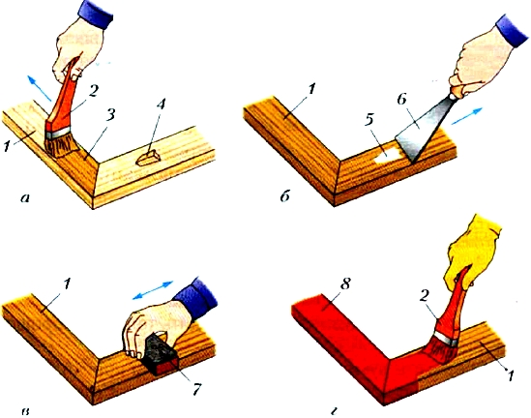
Рис. 33. Технология окраски древесины: а — грунтование; 6 — шпатлевание сколов; в — шлифование; г — окраска: 1 — изделие (рама для картины); 2 — кисть; 3 — грунтовка; 4 — дефект поверхности (скол); 5 — шпатлёвка; 6 — шпатель; 7— шлифовальная колодка; 8 — окрашенная поверхность
Когда шпатлёвка полностью высохнет, поверхность шлифуют вдоль волокон древесины сначала крупнозернистой, а затем мелкозернистой шлифовальной шкуркой. Для получения ровной поверхности шкурку обёртывают вокруг деревянного бруска (рис. 33, в) или применяют шлифовальную колодку. После шлифования удаляют пыль щёткой.
Если поверхность изделия очень неровная, то выполняют сплошное шпатлевание: покрывают всю поверхность шпатлёвкой и после высыхания шлифуют.
Краску или эмаль, находящуюся в ёмкости (банке), перед нанесением обязательно перемешивают. Это никогда не делают кистью, а применяют простую палочку нужной длины.
Краску набирают концом кисти, не погружая её глубоко. Кисть необходимо держать почти перпендикулярно поверхности изделия, с очень небольшим наклоном в сторону её движения (рис. 33, г). Нанесённый на поверхность изделия слой масляной краски высыхает в течение 24 часов, а водно-дисперсной акриловой — 6 часов.
Общий вид окрашенной поверхности древесины в разрезе показан на рисунке 34.
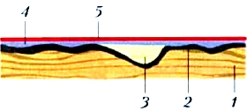
Рис. 34. Деталь с окрашенной поверхностью н разрезе: 1 — деревянная деталь; 2 — грунтовка: 3 — местная шпатлёвка; 4 — сплошная шпатлёвка: 5 — краска
После высыхания краски на поверхности могут образовываться дефекты: потёки, складки, воздушные пузырьки, шероховатости. Их можно устранить шлифованием и повторной окраской.
Если требуется, чтобы окрашенная поверхность блестела, её после высыхания дополнительно покрывают лаком.
По окончании работы кисть отжимают и промывают сначала растворителем, а затем горячей водой с мылом.
Окрашивание можно выполнять не только кистью, но и методом распыления из баллончика.
Правила безопасной работы
- Работы по окрашиванию проводить только в хорошо проветриваемом помещении.
- Оберегать руки и одежду от попадания краски и эмали.
- Ёмкость с краской или эмалью после работы плотно укупорить.
- По окончании работы тщательно вымыть руки с мылом.

